Matériel jour 1, 2, 3
Selon le plan de formation :
1.3.1 J’organise ma place de travail de façon autonome et prépare le matériel nécessaire.
1er semestre avec soutien (du formateur)

Image | Nom | Image | Nom
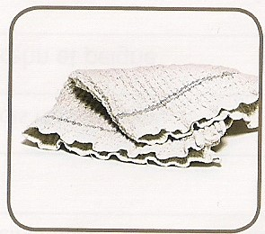 | 1 serpillère | 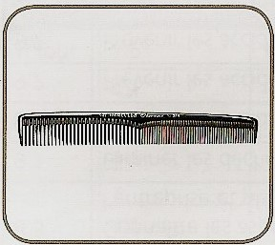 | 1 peigne de coupe
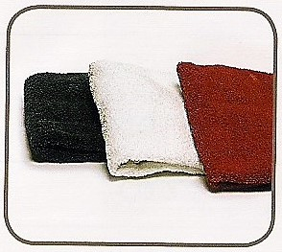 | 3 serviettes claires (pour bien voir la ligne de coupe) +1 torchon | 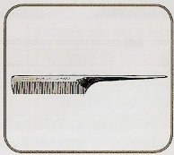 | 1 peigne tige plastique (mise en plis, …)
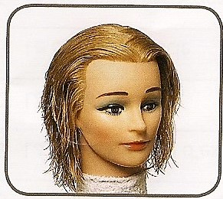 | 1 tête d'exercice pour vagues, … | 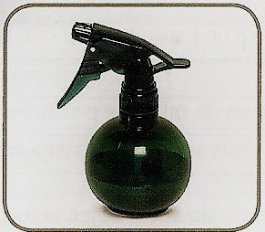 | 1 vaporisateur
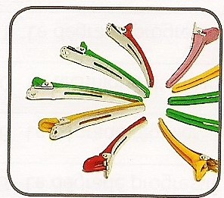 | 6 pinces longues pour séparations | 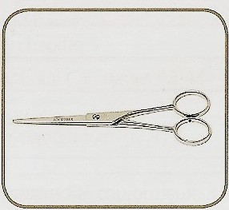 | 1 ciseaux droit
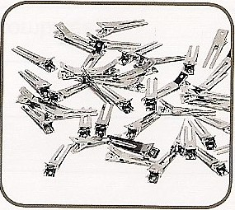 | 15 pinces plates | 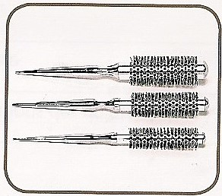 | 3 brosses rondes de différents diamètres
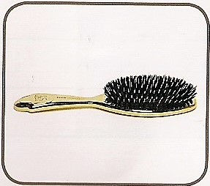 | 1 brosse de finition | 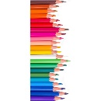 | De quoi écrire (stylo, crayon, gomme, Stabilo)
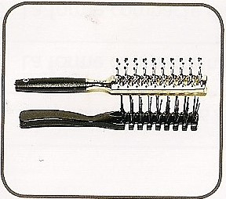 | 1 brosse squelette | 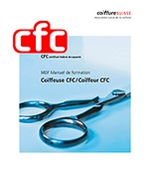 | Votre classeur CFC
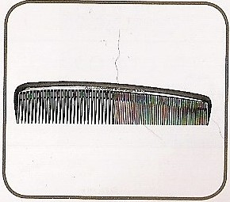 | 1 peigne à démêler

Matériel jour 4, 5, 6
Selon le plan de formation :
1.3.1 J’organise ma place de travail de façon autonome et prépare le matériel nécessaire.
1ème semestre avec accord (du formateur)
Je prépare mon matériel | Mon formateur vérifie le matériel | Image | Nom | Je prépare mon matériel | Mon formateur vérifie le matériel | Image | Nom
 |  |  | 1 serpillère |  |  | 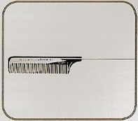 | 1 peigne tige métallique (permanente)
 |  |  | 3 serviettes foncée +1 torchon |  |  |  | 1 peigne tige plastique (mise en plis, …)
 |  |  | 1 tête d'exercice pour vagues, … |  |  |  | 1 vaporisateur
 |  |  | 6 pinces longues pour séparations |  |  |  | 1 ciseaux droit
 |  |  | 1 brosse de finition |  |  | 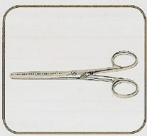 | 1 ciseaux sculpteurs ou à effiler
 |  |  | 1 brosse squelette |  |  | 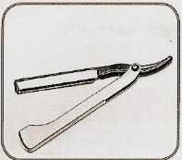 | 1 rasoir à lame longue avec lames
 |  |  | 3 brosses rondes de différents diamètres |  |  | 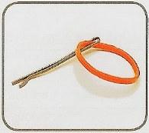 | Sixtus avec élastiques
 |  |  | 1 peigne à démêler |  |  | 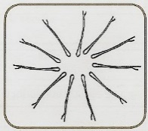 | 15 à 20 sixtus 5cm et 7cm
 |  |  | 1 peigne de coupe |  |  | 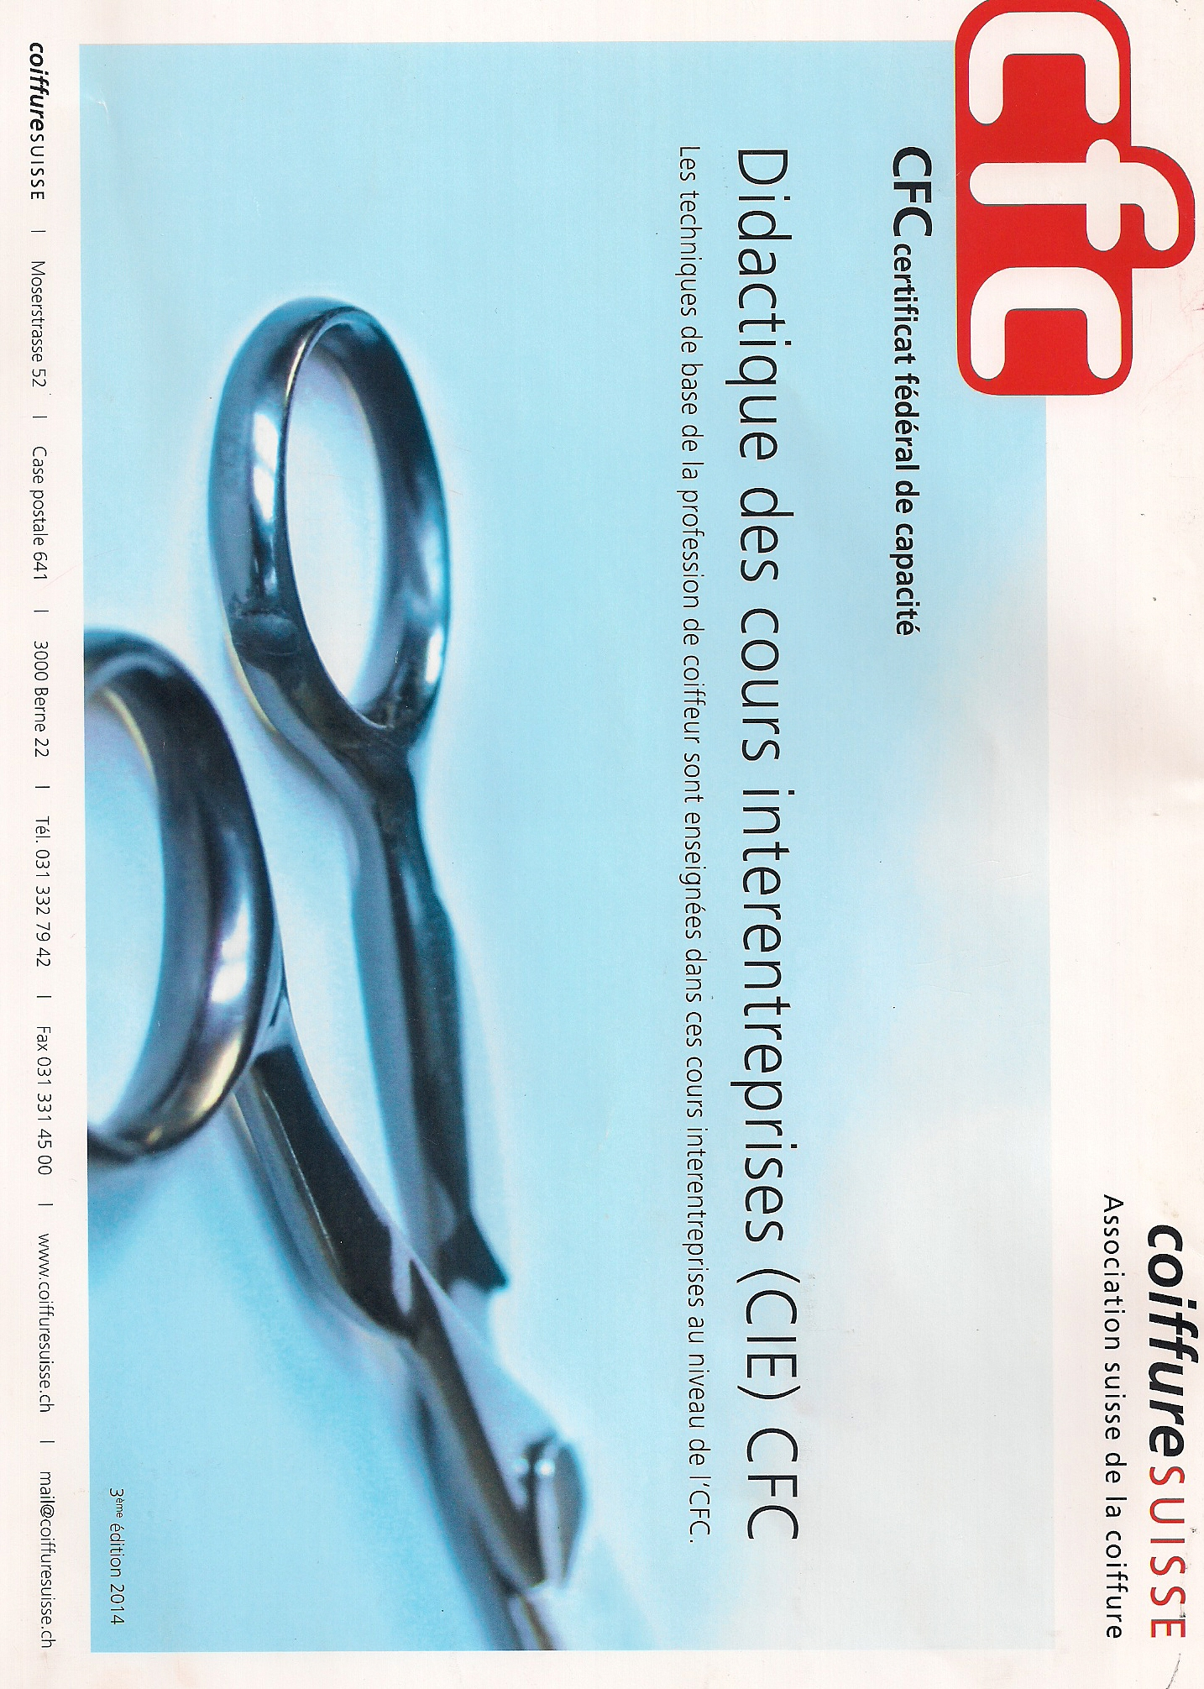 | Votre manuel didactique,  De quoi écrire (stylo, crayon, gomme, Stabilo)

Matériel jour 7, 8, 9
Selon le plan de formation :
1.3.1 J’organise ma place de travail de façon autonome et prépare le matériel nécessaire.
3-6ème semestre autonome
Je prépare mon matériel | Image | Nom | Je prépare mon matériel | Image | Nom
 |  | 1 serpillère |  | 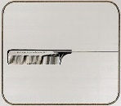 | 1 peigne tige métallique
 |  | 4 serviettes foncées + 1 torchon |  |  | 1 peigne de coupe
 |  | 1 vaporisateur |  |  | 1 ciseaux droit
 |  | 8 pinces longues pour séparations |  | 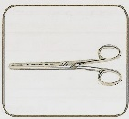 | 1 ciseaux sculpteur ou à effiler
 | 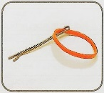 | Sixtus avec élastiques |  | 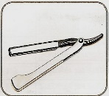 | 1 rasoir à lame longue avec lames
 | 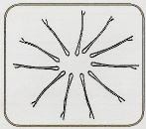 | 15 à 20 sixtus 5cm et 7cm |  | 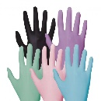 | 2 paires de gants pour la coloration
 |  | 1 brosse de finition |  | 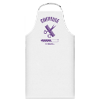 | Tablier de protection pour la coloration
 |  | 3 brosses rondes de différents diamètres |  |  | De quoi écrire (stylo, crayon de couleurs, Stabilo)
 |  | 1 peigne à démêler |  |  | Votre manuel didactique
 | 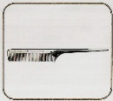 | 1 peigne tige plastique |  |  |  | 1 tête d'exercice pour vagues, …

Matériel jour 10, 11
Selon le plan de formation :
1.3.1 J’organise ma place de travail de façon autonome et prépare le matériel nécessaire.
3-6ème semestre autonome
Je prépare mon matériel | Image | Nom | Je prépare mon matériel | Image | Nom
 |  | 1 serpillère |  |  | 1 peigne de coupe
 |  | 3 serviettes +1 torchon |  | 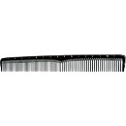 | 1 peigne de0 coupe  à cm
 |  | 1 vaporisateur |  |  | 1 ciseaux droit
 |  | 8 pinces longues pour séparations |  |  | 1 ciseaux sculpteur ou à effiler
 |  | Sixtus avec élastiques |  |  | 1 rasoir à lame longue avec lames
 |  | 15 à 20 sixtus 5cm et 7cm |  |  | De quoi écrire (stylo)
 |  | 1 brosse de finition |  |  | Votre manuel didactique
 |  | 3 brosses rondes de différents diamètres |  |  | Vos feuilles de notes personnelles des jours 7,8,9
 |  | 1 peigne à démêler |  |  | 1 tête d'exercice pour vagues, …
 |  | 1 peigne tige plastique
 |  | 1 peigne tige métallique

Matériel jour 12, 13, 14
Selon le plan de formation :
1.3.1 J’organise ma place de travail de façon autonome et prépare le matériel nécessaire.
3-6ème semestre autonome

Nom
1 serpillère
4 serviettes +1 torchon
1 tête d'exercice cheveux long résistantes à la chaleur (jour 14)
1 appareil chauffant de votre choix pour un chignon (jour 14)
10 pinces longues pour séparations
Sixtus avec élastiques
20 à 30 Sixtus longs et courts et épingles
Postiche ou ornement pour un chignon
1 brosse de finition
1 brosse squelette
3 brosses rondes de différents diamètres
1 peigne à démêler
1 peigne de coupe (normal)
1 peigne tige plastique (mise en plis, …)
1 vaporisateur
1 ciseaux droit
1 ciseaux sculpteur ou à effiler
1 rasoir classique à lame longue avec lames
1 tondeuse (jour 13)
2 paires de gants pour la coloration
Tablier de protection pour la coloration
De quoi écrire (stylo, crayon, gomme, Stabilo)
Outils de rasage : bol, blaireau, rasoir de sécurité ou à lame courte
Votre manuel didactique

